**Яварович В.В.**

Методист,

Государственное учреждение дополнительного

образования «Вороновский центр

творчества детей и молодёжи»

**Имидж учреждения дополнительного образования**

Представлен опыт по формированию имиджа через внедрение и укрепление традиций, создание корпоративного духа, PR-мероприятий. Рекомендуется директорам, методистам, педагогам дополнительного образования.

Учреждение дополнительного образования – это открытая, взаимодействующая со многими социальными институтами социально-педагогическая система, о которой все чаще говорят как о сфере услуг. В настоящее время начали употреблять такие понятия, как «конкурентоспособность», «сегмент рынка», «образовательная услуга», «реклама» и т.д.

Устойчивый позитивный имидж Вороновского центра творчества детей и молодёжи Гродненской области рассматривается как важный современный компонент методического продукта и как дополнительный ресурс управления, ресурс его развития. Формирование имиджа включает работу над внедрением и укреплением традиций среди педагогов для создания корпоративного духа, уважительное отношение к каждому гостю. Уделяется внимание созданию общего стиля помещений учреждения в соответствии с традициями, особенностями деятельности и финансовыми возможностями. Основными методами формирования имиджа являются также эффективные PR-мероприятия, повышение педагогической культуры педагогического коллектива, реализация творческих проектов и др.

Работа над позитивным имиджем учреждения повышает привлекательность для родителей, учащихся и педагогов, способствует улучшению социально-психологического микроклимата в коллективе.

Таким образом, целенаправленно создаваемый имидж Вороновского центра творчества детей и молодёжи представляет собой не набор случайных компонентов, а стройную систему взаимосвязанных качеств, интегративную совокупность характеристик.

**Создание имиджа**

Не секрет, что родители, выбирающие учреждение дополнительного образования для ребенка, сначала ориентируются на слухи. Слух порождаются мнениями и оценки других людей. Причем всегда субъективными. Следовательно, от того, какое мнение сложится у большинства людей (а бывает и одного, но авторитетного человека), зависит репутация учреждения на многие годы.

Формирование имиджа является первым шагом для построения хорошего учреждения. И инициатива здесь исходит исключительно от самого образовательного учреждения. С понятием имиджа тесно связана и репутация учреждения, которая складывается из нескольких составляющих и которая удерживается в массовом сознании долгие годы. Отличие имиджа от репутации, на наш взгляд, заключается именно в том, что репутация является итогом построения имиджа. Формирование имиджа - это процесс, в ходе которого создается некий спланированный образ на основе имеющихся ресурсов. Но как понять, какой именно образ наиболее предпочтителен для «нужной» целевой аудитории? И как определить объем и специфику своих ресурсов? Очень часто бывает, что руководители и не подозревают, как много возможностей имеется в учреждении для создания его позитивного имиджа. Причем именно решение этой задачи может существенно обогатить и сам педагогический процесс, дело лишь в правильном распределении общих усилий.

**Имидж руководителя**

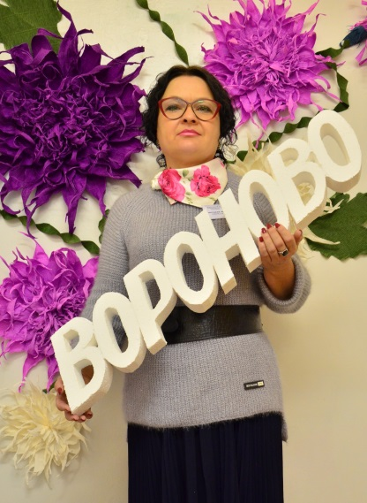Директор Вороновского центра творчества детей и молодёжи – Перехрамова Светлана Михайловна имеет значительный педагогический стаж и колоссальный опыт (фото 1). Именно она первой подняла вопрос о формировании имиджа учреждения. А, как известно, имидж учреждения, неразрывно связан с имиджем руководителя, который ее возглавляет.

Устойчивый позитивный имидж директор рассматривает как важный современный компонент методического продукта и как дополнительный ресурс управления и развития. Ведёт работа над внедрением и укреплением традиций для создания корпоративного духа, гибкая система материальных и моральных поощрений, внимание к личным праздникам, выделение особых праздников учреждения, уважительное отношение к каждому гостю.

Фото 1

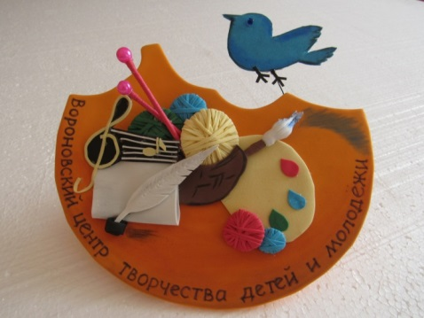Разработана эмблема учреждения как фирменный стиль заведения, который представляет наше учреждение наиболее информативно. Эмблема стала знаком отличия, показателем отношения к детям, учащимся и дополнительному образованию. При создании эмблемы использовались графические элементы, ассоциирующиеся с дополнительным образованием и воспитанием. Педагог Макрицкая О.Ч. приняла участие в областном методическом мероприятии «Хобби – моя профессия», посвященного 100-летию системы дополнительного образования детей и молодёжи, организованным государственным учреждением образования «Гродненский областной институт развития образования» в конкурсе творческих символов учреждений и заняла ІІ место в номинации «Современные техники исполнения» (фото 2).

Фото 2

**Визуальный имидж учреждения**

Внешний вид учреждения «говорит сам за себя» и традицию встречать по одежке еще никто не отменял, поэтому до того как войти, человек формирует общее впечатление по внешней отделке. Тут включаются разного рода психологические факторы и правило 10 секунд, когда человек оценивает что-либо, а далее идет наслоение впечатлений.

Как известно, театр начинается с вешалки, а здание — с двери, вернее с входной группы. На теневом навесе применяется вертикальное озеленение, настенные кашпо с цветами, по внешнему периметру высаживаются бордюры из цветочно-декоративных растений (фото 3, 4).

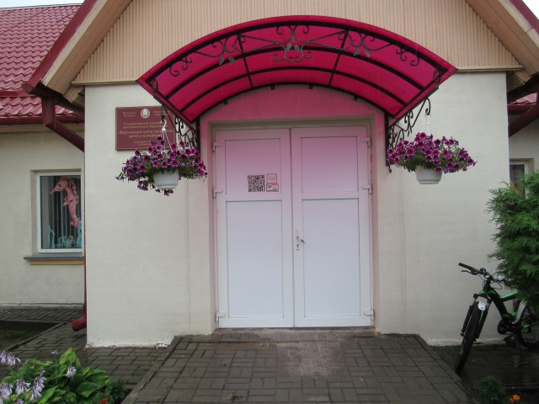 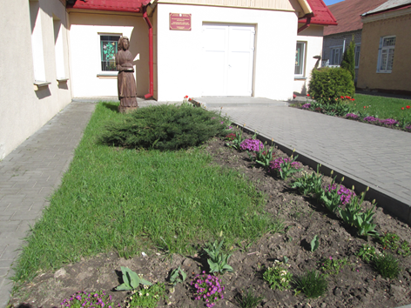

Фото 4

Фото 3

Как бы уподобляясь производителям товаров, стремимся «подать» себя в определенной «упаковке», чтобы привлечь внимание к себе, к своему внутреннему миру и способностям. Реализуемый проект «Окно в творчество» предусматривает экспонирование тематических работ, сделанных своими руками, в оконных проёмах учреждения. Выполняя работы, учащиеся и педагоги становились чуть ли не главными «пиарщиками» образовательного процесса - рассказывали об учебных буднях, напрямую демонстрировали навыки, приобретённые в учреждении. Ну, а родители явились самыми авторитетными субъектами, способными не только дать реальную оценку работе, но и откорректировать общественное мнение об учреждении.

Параллельно для педагогов учреждений образования Вороновского района организовываются мастер-классы по обучению техникам, которые использовали педагоги при оформлении оконных проёмов: по изготовлению капроновой куклы, работ в технике джутовой филиграни, папье-маше и др.

Своеобразными посредниками выступает районная газета «Воранаўская газета». Благодаря информированию об экспозициях сформировалось позитивное мнение в глазах окружающих. Таким образом, рекламируется учреждение и создаётся позитивный имидж через демонстрацию достижений учащихся и педагогов, а наблюдательный человек делает вывод о внутреннем имидже, о личностных ценностях и даже о подсознательных решениях.

Далее, внешний вид здания отвечает его внутреннему содержанию. Ведётся работа по созданию общего стиля помещений в соответствии с особенностями деятельности и финансовыми возможностями. Это - не настолько дорогостоящее дело, как может показаться.

В первую очередь грамотно распланировано пространство с учетом направления деятельности и в соответствии с санитарными и противопожарными нормами, а также с учетом норм эргономики и требований безопасности. Во-вторых, стиль, в котором выполнен интерьер помещений, обладает некой универсальностью, т.е. способностью нравиться большому кругу посетителей. Так, входная группа помещений, а именно вестибюль, гардероб, место регистрации посетителей, коридоры, разрисованы различными сюжетами, чтобы детям было интересно их разглядывать, с помощью цвета произведено зонирование помещений - отдельные места выделены яркими тонами (фото 5,6).

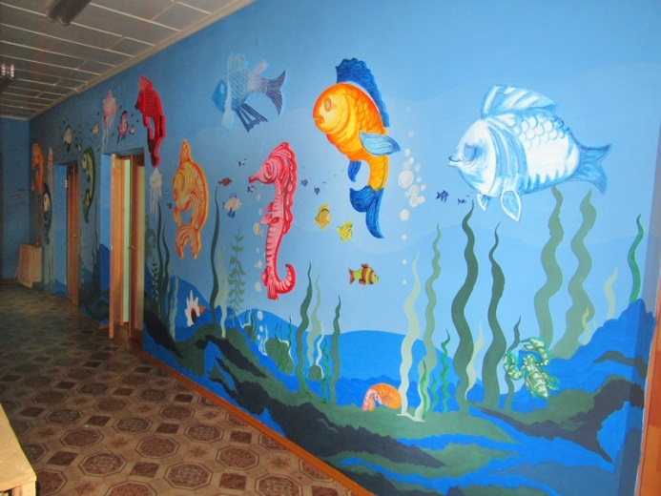 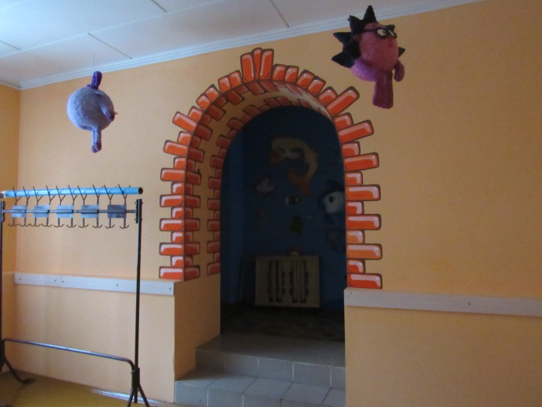

Фото 6

Фото 5

Кабинеты выдержаны в общем стиле благодаря цветовой гамме мебели, одновременно имеют индивидуальный стиль в соответствии с направлением кружка (фото 7, 8).

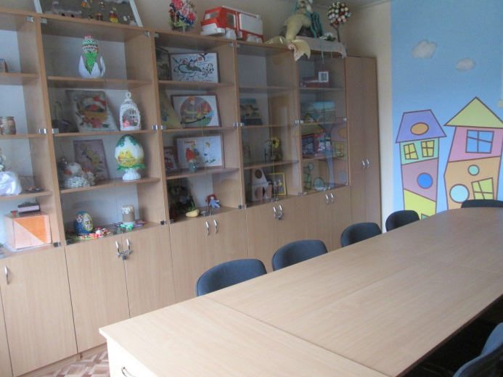 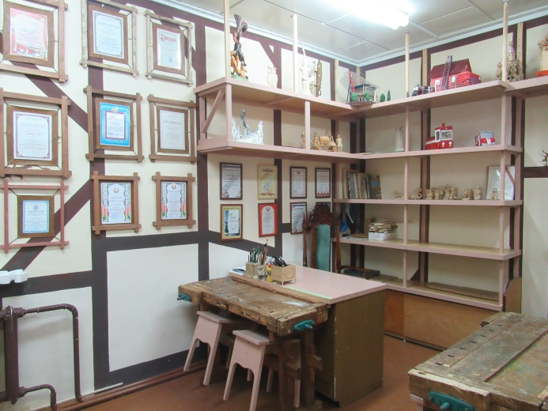

Фото 8

Фото 7

От других помещений отличается кабинет директора, двери которого снабжены функциональными табличками, выполненными в едином стиле. При этом наличие стиля предполагает существование большого количества грамотных указателей, дабы поиск информации не превратился в неразрешимую проблему (фото 9, 10).

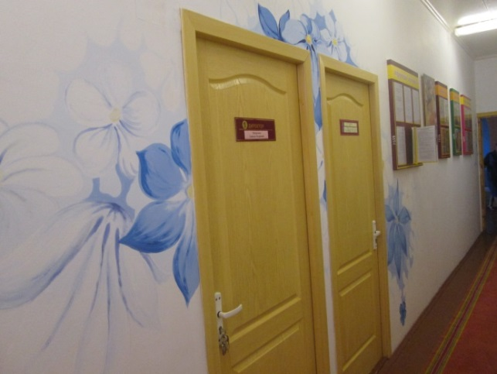 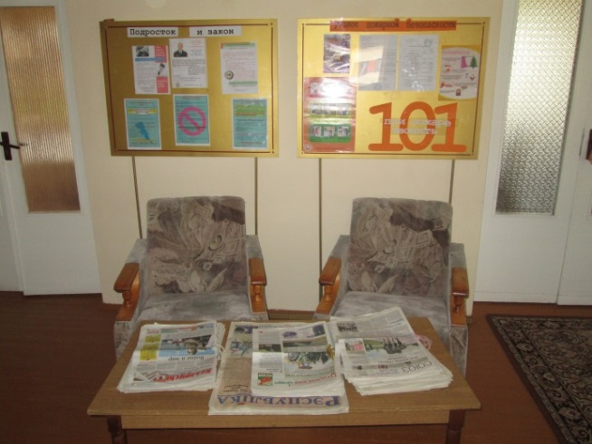

Фото 10

Фото 9

**Имидж педагогов и учащихся**

Кадры учреждения - важный ресурс, позволяющий качественно осуществлять образовательный процесс. Одна из основных задач, решаемых администрацией - создание благоприятных условий для поддержки и профессионального роста педагогов. Кадровая политика учреждения направлена на повышение уровня профессионализма педагогов через аттестацию, курсовую подготовку и переподготовку, самообразование, участие в конкурсах профессионального мастерства.

Концепция модернизации дополнительного образования определяет направление развития научно-методической деятельности как систему различных по уровню и характеру задач на основе общей стратегической цели и единой методологии педагогического поиска. Таким образом, эта деятельность становится частью управленческого процесса в образовательном учреждении.

В настоящее время научно-методическая деятельность в учреждении осуществляется с цельюсоздания условий для устойчивого, направленного развития, управления качеством образования, организации научно-исследовательского и инновационного процессов. Выработана система организационно-педагогических мер, направленных на повышение профессионального мастерства педагога, овладение им новыми современными образовательными технологиями, отработку и внедрение лучших традиционных и новых образцов педагогической деятельности, на продуктивное профессиональное общение, прогнозирование результатов, выработку единых подходов, критериев, требований к оценке результатов образовательной деятельности учащегося и педагога.

Тактическая линия организации научно-методической деятельности осуществляется за счет дополнительного ресурсного обеспечения.В учреждениисозданы новые структурные подразделения: Центр мониторинга качества образования, Информационно-аналитический центр, лаборатория по вопросам воспитательной работы. В рамках сотрудничества с коллегами планируется совместная деятельность в соответствии с Программой развития, комплексно-целевой программой, ее конкретными задачами на каждый учебный год. Действует система вариативных комплексных семинарных занятий, круглых столов, мастер-классов.

Одновременно реализуются идеи непрерывного образования, развития профессионально-педагогической культуры и формирования методологической культуры, работают творческие группы по подготовке практических, методологических семинаров и конференций, вопросов педагогических советов. В учреждении действует методический совет - совещательный и коллегиальный орган при педагогическом совете, который организует, направляет работу педагогов, создает условия для развития их профессионального творчества. На заседаниях рассматриваются ведущие принципы повышения профессионального мастерства педагогов через деление педагогов по уровням профессионального мастерства, анализируется сфера конкурентоспособности, получения услуг, социальная ситуация и др. Основными критериями качественного сопровождения являются показатели: программы, практико-ориентированное содержание, уровень освоение программ и удовлетворенности детей, родителей и педагогов результатами обучения. Проводится рейтинговая оценка деятельности педагогов с периодичностью два года, где фиксируются параметры по факту наличия (категория, сайт или страница), за последние 2 года (мониторинг ЗУН, отчет по самообразованию, участие в мероприятиях, достижения в конкурсах и др.) и 3 года (курсы, участие в методической работе, награды и др.).

Реализуется модель «Информатизация Вороновского центра творчества детей и молодёжи» разработанная на период 2017-2020гг. Ведется работа по пополнению портфолио в электронной форме на сайте Центра, комплектование электронной базы методических материалов и информационных компонентов в помощь педагогам и педагогам-организаторам в разделе «Инфомедиагостинная», педагоги и учащиеся принимают участие в мероприятиях и конкурсах на основе ІТ-технологий.

Главное достоинство курсовой подготовки в институтах повышения квалификации как формы самообразования - возможность получения квалифицированной помощи от специалиста-преподавателя, а также возможность обмена опытом между коллегами. Ежегодно в учреждении выполняется план по прохождению курсов повышения на базе Гродненского института развития образования и Академии последипломного образования.

Получение второго высшего образования, а соответственно второй специальности, выбрала педагог Гулевская Т.Р. Это дало ей возможность выстраивать индивидуальную траекторию самообразования, т. к. структура программы переподготовки имеет модульный характер: является как обязательной для изучения, так и предполагает индивидуальный выбор.

Сетевые педагогические сообщества - новая форма организации самообразования педагогов. Являясь активным участником сетевых педагогических сообществ, Макрицкая О.Ч. и Белоус И.И. общаются с единомышленниками, педагогами различных регионов. Сетевое сообщество открывает перед ними такие возможности как использование открытых, бесплатных и свободных электронных ресурсов, освоение информационных концепций, знаний и навыков. Педагоги обмениваются опытом, получают персонально и адресно методическую помощь, консультацию в удобное для них время. Белоус И.И. в 2018 году получила сертификат за содействие в проведении международной онлайн-олимпиады по английскому языку Skyeng Super Cup, повышение мотивации учащихся к изучению с помощью современных интерактивных технологий онлайн-обучения и активное распространения и популяризацию знаний английского языка. Методист Яварович В.В. награждена Почётным дипломом за активное участие в мероприятиях Образовательного сообщества Академии Развития Творчества «Арт-талант», творческие победы, амбициозность и стремление к успеху, а также Благодарностью за существенный вклад в методическое обеспечение учебного процесса по преподаваемой дисциплине в рамках крупнейшей онлайн-библиотеки методических разработок для учителей.

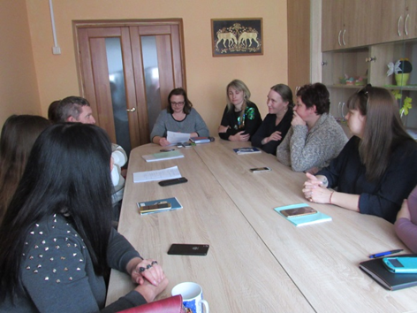 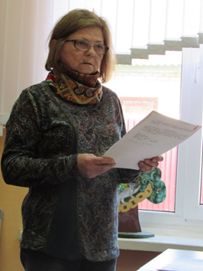

Фото 12

Фото 11

Педагог со стажем имеет возможность не только пополнить копилку своих знаний, но и найти эффективные, приоритетные для себя приемы развивающей и коррекционной работы с детьми и родителями, овладеть элементарной диагностической и исследовательской деятельностью. Работает педагогическая мастерская «Поделись опытом», руководителем которой является Лялько Д.И. В состав входят педагоги, начинающие работать в дополнительном образовании, занятия выстраиваются с отбором соответствующих видов, форм и методов повышения их квалификации (фото 11, 12). В рамках деятельности проблемной группы «Единомышленники» под руководством Протасевич Е.М., осуществляется проведение учебно-воспитательной, методической, проектной работы по выбранному направлению в работе над методической темой Центра.

Принципы организации научно-методической деятельности в учреждении:

1. целевое, перспективное, проблемно-тематическое планирование методической работы в соответствии с Программой развития, Программой опытно-экспериментальной деятельности, комплексно-целевой программой школы;

2. единство тематики всех видов методической работы, когда соотнесены все цели, задачи учреждения, проводится комплексный анализ результатов и мониторинг эффективности образовательного процесса на данном этапе;

3. практическая направленность содержания научно-методической деятельности, обусловленная внутренними потребностями учреждения, удержанием позитивного имиджа в образовательном пространстве района;

4. единство научности и доступности содержания деятельности на всех уровнях.

Результатом профессионально грамотной, научно обоснованной методической деятельности является психологическая готовность педагога к выполнению своей работы, активизируется мотивационно-потребностная сфера личности профессионала. Поэтому считаем важным соблюдение следующих условий для оптимизации научно-методической деятельности:

1. мониторинг общественного запроса образованию с целью определения места учреждения на рынке образовательных услуг;

2. мониторинг актуальных направлений развития образовательного процесса в учреждении и имеющихся ресурсов с целью получения объективного анализа;

3. использование новых форм взаимодействия в педагогическом коллективе в направлении обобщения опыта: презентация педагогического опыта на заседаниях кафедр, педагогических советов, семинарах, подготовка внутренних публикации;

4. согласование действий всех структурных подразделений учреждений;

5. использование рационального подхода к образовательным инновациям;

6. планирование конечных и промежуточных результатов деятельности по конкретной проблеме, направлению через создание стратегических документов, ежегодных комплексно-целевых программ;

7. обеспечение единства требований (создание локальных актов), критериев оценки методической работы, инновационной деятельности педагога;

8. создание временных творческих групп для решения проблем преемственности, согласованности, целостности в структуре, содержании и организации образовательного процесса;

9. приведение в систему методологических, научно-практических, проблемных семинаров для педагогов по выработке общих подходов в решении проблем, развитию методологической и проектной культуры;

10. практическое использование технологической карты профессионального роста педагога с обязательным включением в нее результатов методической работы;

11. переход при планировании административного контроля к аналитическим приказам, самоанализу, мониторингу;

12. понимание педагогическим коллективом участия учреждения в районных, образовательных программах как формы внешнего контроля и продвижения имиджа своего образовательного учреждения.

Системный подход в организации научно-методической деятельности позволяет реализовать главные цели, создает предпосылки для выработки согласованного курса образовательного учреждения. Это, в свою очередь, помогает определить свой путь в условиях динамичного развития образования.

Одним из важнейших направлений деятельности учреждения является художественное воспитание. Педагоги стремятся развить у учащихся устойчивый интерес к музыкальному, театральному, хореографическому, декоративно-прикладному и изобразительному искусству. 34% от общего числа программ составляют программы декоративно-прикладного творчества, что отражает основную направленность получения дополнительного образования в учреждении. Учреждение является опорным учреждением в системе образования Вороновского района по художественно-эстетическому направлению обучения, оформлению районных тематических выставок к мероприятиям и памятным датам.

Организуются пионерские районные акции, конкурсы, игры, ежегодный районный пионерский слет. Деятельность детских и молодёжных организаций регулярно освещается в средствах массовой информации и на сайте Центра, создана группа в социальной сети. Функционирует районный пионерский пресс-центр, где команда единомышленников под руководством председателя районного совета общественного объединения «Белорусская Республиканская Пионерская Организация», в ответственность которых входит достоверное освещение событий из жизни пионерских дружин учреждений образования Вороновского района, подготавливают и выпускают очередной номер газеты «Пионерский формат» (фото 13, 14).

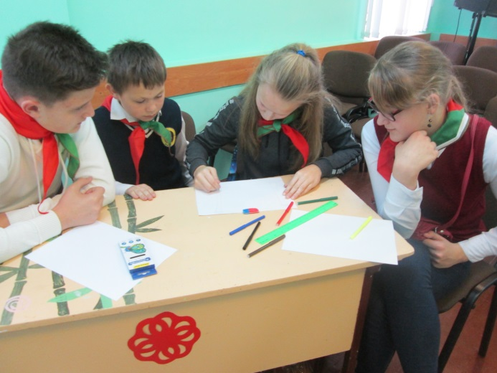 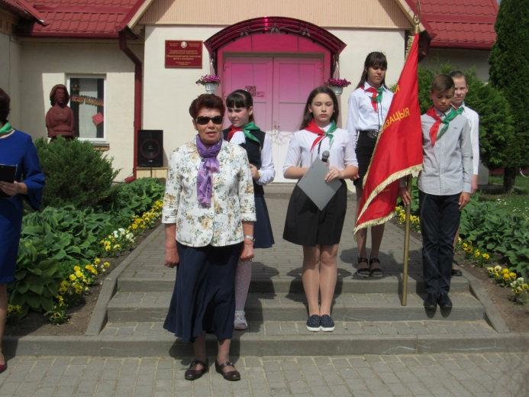

Фото 14

Фото 13

В учреждении курируется деятельность молодёжного парламента «Юность» при Вороновском районном Совете депутатов. Подготавливаются и проводятся выборы, организуется работа в межсессионный период: «круглые столы», социологические исследования и консультации, семинары, конференции и встречи по актуальным молодежным проблемам.

На стендах отражены успехи учащихся, отмечены победители конкурсов. Данные стенды периодически обновляются.

**Социальный имидж учреждения**

Традиционно приоритетной является задача повышения качества и результативности образовательно-воспитательного процесса. Решается она через широкое использование новых педагогических технологий и реализацию проектов. Вороновский центр творчества детей и молодёжи является инициатором и организатором многочисленного количества различных мероприятий, проводимых в районе для детей и подростков, осуществляет сотрудничество с образовательными и социальными учреждениями, учреждениями культуры и здравоохранения, средствами массовой информации. Ни одно праздничное мероприятие, проводимое в посёлке, не обходиться без участия учащихся и педагогов Центра.

Проект по поддержке и развитию талантливых и одарённых детей и молодёжи в области декоративно-прикладного и изобразительного искусства «Молодые таланты Вороновщины» позволяет неоднократным участникам и лауреатам районных, областных, республиканских и международных конкурсов презентовать свою яркую индивидуальность и творческую одарённость. В рамках проекта совместно с ГУО "Вороновская детская школа искусств" и ГУК "Вороновский районный центр культуры и народного творчества" организуются персональные выставки, мастер-классы, творческие встречи участников с представителями мастеров, руководителей объединений по интересам. Одна авторская работа, отобранная оргкомитетом проекта, остаётся в основном фонде Вороновского центра творчества детей и молодёжи и экспонируется на выставках разных уровней. В конце учебного года устраивается итоговое торжественное мероприятие, где участники проекта знакомятся друг с другом, делятся опытом педагоги и обсуждаются темы проекта на следующий год (фото 15, 16).

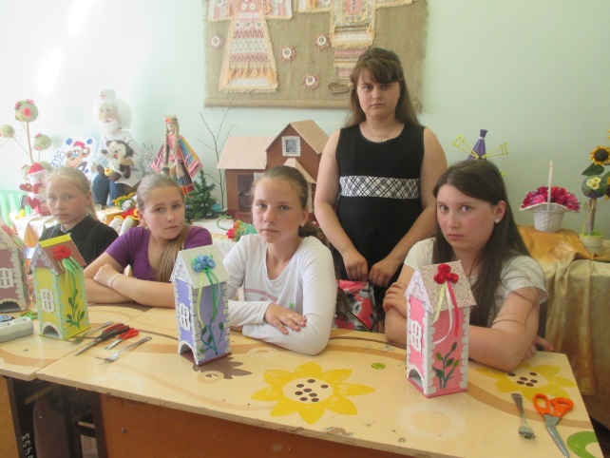 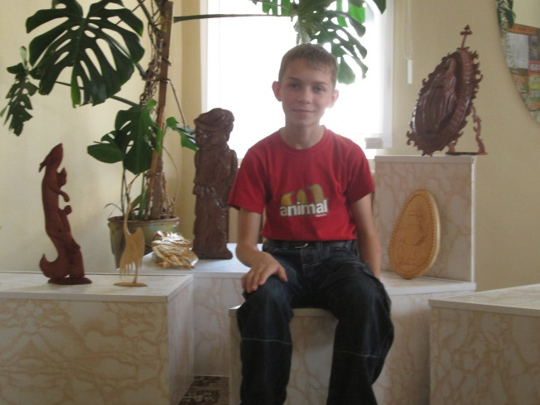

Фото 15

Фото 16

Волонтерское движение - форма вовлечения подростков в социальную активность. Реализуемый социальный проект «Территория добра» содействует развитию детских волонтерских отрядов, формированию у детей культуры социального служения как важного фактора развития современного общества (Приложение 3). Совместно с ГУСО «Территориальный центр социального обслуживания населения Вороновского района» и РК ОО «БРСМ» ведётся банк данных волонтерских отрядов Вороновского района, постоянно обновляется электронный альбом волонтерских отрядов на сайте Центра. Волонтёры действуют по пяти тематическим блокам, получают воздействие извне, информацию, знания, обучаясь и развивая личностные качества (фото 17, 18).

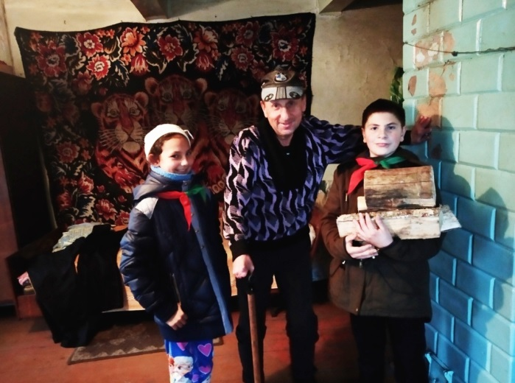 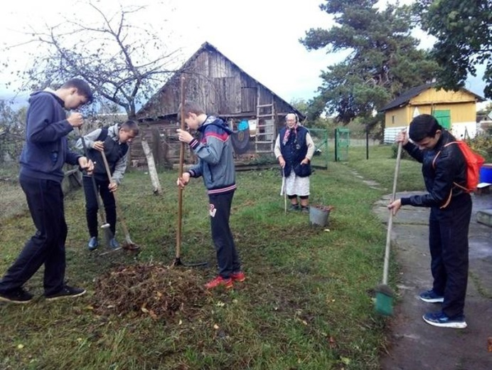

Фото 18

Фото 17

Проблема детей-инвалидов, детей с особенностями развития всегда остра и не терпит равнодушного к себе отношения. Совместно реализуемый» с УО «Государственный центр коррекционно-развивающего обучения и реабилитации» проект «Солнце в тандеме» направлен на качественную, адресную помощь в социальной и психологической помощи детям и подросткам с ограниченными возможностями (фото 19, 20).

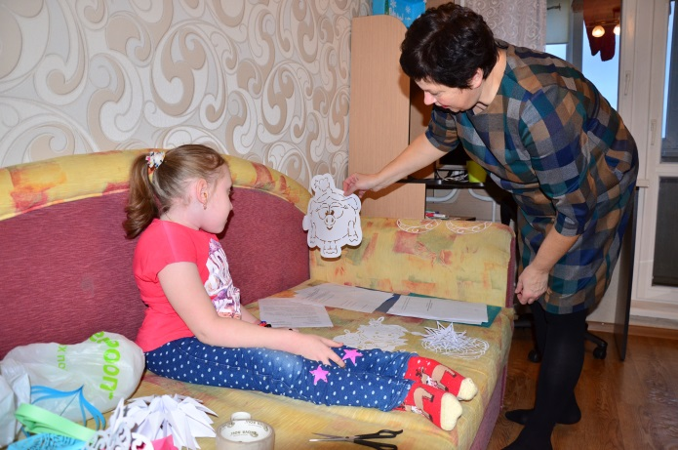 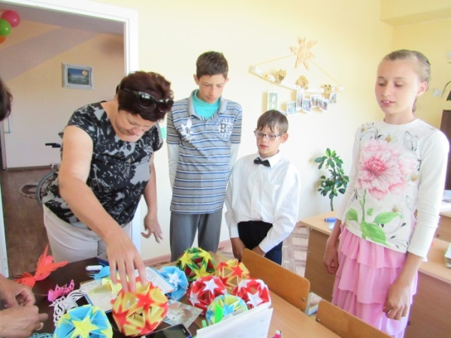

Фото 19

Фото 20

Осуществляет свою деятельность районный ресурсный центр по теме «Досуг как среда социализации детей и молодёжи». Сформирован банк дополнительных общеобразовательных программ, методических материалов и учебно-методических комплексов, педагогическим работникам учреждений образования оказывается информационно-методическая поддержка по направлениям деятельности ресурсного центра. На сайте функционирует «Инфомедиагостинная», где размещаются электронные методические материалы, созданные в ходе деятельности центра. Работает районный зональный центр проведения мероприятий в шестой школьный день и в каникулярное время с привлечением социальных партнёров (фото 21, 22).

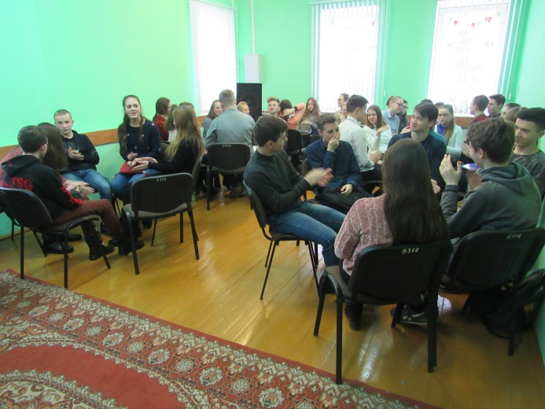 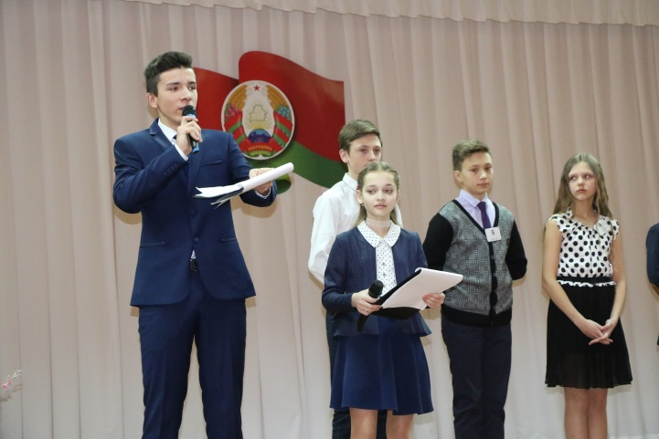

Фото 22

Фото 21

Большой материал для организации содержательного досуга дает работа по проектной деятельности «Народные праздники» реализуемый с филиалом «Вороновская детская библиотека». Посвящается он сбору фольклорного, песенного материала, исторических сведений об истории народных и фольклорных праздников. Внедрение данного проекта в досуговую деятельность помогает обогатить ее содержание, обеспечивает развитие у детей любознательности, стремление изучить традиции своей малой родины.

Совместно с Вороновским районным Советом депутатов организуется деятельность молодёжного парламента «Юность». Подготавливаются и проводятся выборы, организуется работа в межсессионный период: «круглые столы», социологические исследования и консультации, семинары, конференции и встречи по актуальным молодежным проблемам.

Реализуется программа «Контакт» - модель системы сотрудничества и сотворчества учреждений образования Вороновского района и Вороновского центра творчества детей и молодёжи ориентированного на создание единого образовательного пространства, усиливающего воздействие на развитие личностных качеств и потенциальных возможностей ребенка, обеспечивающего повышение качества воспитательного процесса. Благодаря продуктивной работе педагогических коллективов происходит расширение пространства совместного творчества детей и взрослых, успешнее решаются вопросы организации свободного времени. Итогом реализации программы является ежегодный рейтинг участия учреждений образования Вороновского района в конкурсах и мероприятиях районного, областного и республиканского уровней.

Современная ситуация требует глубокого и структурированного подхода к организации отдыха и оздоровления детей. Организуемая деятельность детей в летний период позволяет сделать педагогический процесс непрерывным в течение всего года. Предшествует большая подготовительная работа: семинары и консультации для директоров и воспитателей детских оздоровительных лагерей, формирование банка детей, неохваченных летней занятостью, с целью дальнейшего патронажа учащихся, планирование профилактической работы с детьми и подростками «группы риска». Ежегодно в феврале принимаем участие в районном родительском собрании, которое проводится в форме ярмарки, где рекламируются услугу по организации отдыха детей в летний период и программа оздоровительного лагеря с дневным пребыванием «Фантазёры». С детьми и их родителями в мае проводятся беседы, два раза в месяц занятость этих детей отслеживается, в летний период дети, неохваченные летней занятостью, и подростки «группы риска» посещаются на дому с целью проверки занятости. Организуется работа объединений по интересам, в том числе на базе районного детского оздоровительного лагеря «Ромашка», массовые мероприятия в городском парке, на базе учреждения, выездные в рамках Дня сельского школьника. В июне для ребят работает лагерь дневного пребывания «Фантазёры», который является пространством для оздоровления, развития художественного и социального творчества, в котором дети реализуют свои возможности, потребности в индивидуальной, физической и социальной компенсации в свободное время.

В рамках организации содержательного досуга в шестой день недели проводятся массовые мероприятия и профилактические беседы. Партнерами по проведению совместных мероприятий выступают УЗ «Вороновская центральная районная больница», мобильная пограничная застава отдела пограничной службы «Вороново», Вороновский отдел Департамента охраны, Вороновский районный отдел внутренних дел, Вороновский районный отдел по чрезвычайным ситуациям, «Белорусское республиканское общество спасания на водах», ГУ "Вороновская специализированная детско-юношеская школа олимпийского резерва" и др. (фото 23, 24).

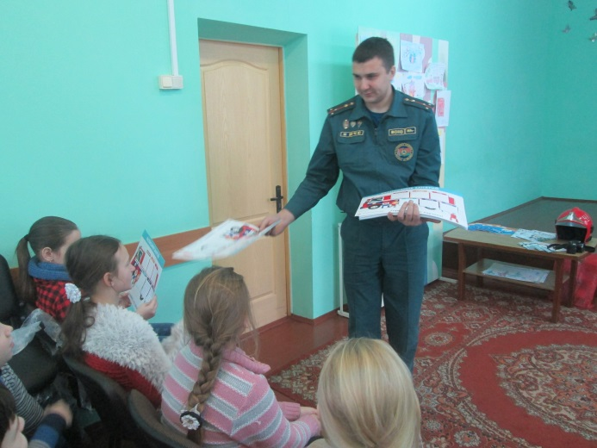 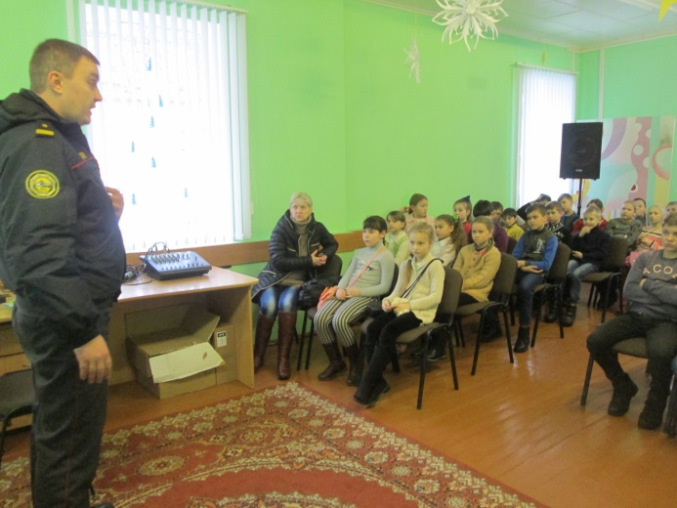

Фото 24

Фото 23

**Оперативность и актуальность в Сети Интернет**

Интернет - это доступ к новой и достаточно «качественной» аудитории. С помощью прямой рекламы в Интернет можно охватить новое, перспективное рекламное пространство, где учреждение может занять заметное положение, не затратив при этом больших средств. Значение Web-сайта учреждения в создании единого информационного образовательного пространства неоценимо. От его содержания, организационной структуры и качества зависят не только успех взаимодействия учреждения с внешним миром, но и образовательные процессы, происходящие внутри учебного заведения.

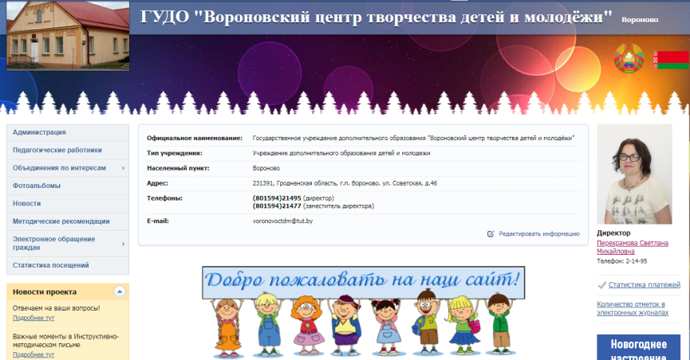

Фото 25

Сайт позволяет решить проблему открытости информационной среды, в которой реализуется образовательный процесс - открытости для родителей, социальных партнёров, всего общества (фото 25). Кроме того, сайт является эффективным инструментом для более качественного и эффективного решения профессиональных задач: организации взаимодействия участников учебно-воспитательного процесса, информационной поддержки и мотивации обучения, индивидуальной помощи, информирования, организации различных дистанционных мероприятий и т.д.

На страницах сайта отражается работа всех сторон жизни учреждения, разносторонние новости, методические материалы для учащихся и педагогов, гостевая книга. Таким образом, сайт является информационной средой, содержащей массу методических материалов и информационных ресурсов.

Основным приоритетом работы сайта является его функциональность, способность решать конкретные задачи, а вовсе не внешнюю броскость и технические навороты, которые часто полезны, но не являются самоцелью. Полагаем, что как можно больше работы для сайта должны делать учащиеся: сбор материалов, набор текстов, фотосъемка, обработка изображений, создание цифровых рисунков, анимации, комментирование, работа с письмами и т.д. Например, страница новостей, которая не только красноречиво свидетельствует о том, что ресурс постоянно обновляется, но и наглядно повествует о событиях жизни, создавая постепенно современную историю учреждения. Страницы активно посещаются родителями, учащимися и выпускниками, оттуда скачиваются фотографии, материалы заинтересованно обсуждаются. В рамках Года малой родины разработана страница «Наши выпускники», где размещены фото и материалы: о педагогах-выпускниках, работающих в учреждении, выпускниках, продолжающих обучение по профилям, и учащихся, достигших высоких показателей в обучении. Таким образом, постепенно сайт приобретает черты традиции, без которой учреждение представить уже невозможно.

Опыт показывает, что если сайт возникает исходя из логики развития учреждения, а не как обременительная необходимость, он развивается вместе с учреждением, помогая решать задачи образовательной программы. Например, страница «Фотогалерея» на сайте возникла по предложению учащихся, пожелавших показать посетителям сайта свои графические работы. Потом на этой странице постепенно стали размещаться фотографии с конкурсов и мероприятий. Получилось так, что попасть на эту страницу стало стимулом создать что-либо заметное, реализовать свои возможности наилучшим образом. Так же сама собой возникла идея создавать на сайте виртуальные экскурсии по персональным, тематическим выставкам, фото лучших работ декоративно-прикладного творчества и изобразительного искусства учащихся и педагогов.

На сайте имеются страницы с обязательной информацией, которую необходимо поместить в публичном доступе по закону, есть страницы для родителей, содержащие ссылки на нормативные и учредительные документы. Сформированы портфолио методистов, педагога-организатора и педагогов, где представлена информация о педагогической деятельности руководителя кружка, направление преподаваемой области, статистические данные по результативности и эффективности работы, разработки, доклады, презентации. Эти страницы позволяют заявить о себе, представить собственный опыт коллегам.

Очень важным представляется то, что сайт делается в самом учреждении, а потому он оперативен, легко и часто обновляется, содержит актуальные материалы. Затраты времени на освоение соответствующих веб-технологий на начальном этапе очень скоро окупаются теми возможностями, которые предоставляет настоящий, живой, а не чисто представительский сайт, пусть даже сделанный наемными супер-мастерами. Наличие сайта приносит массу пользы и экономит значительную часть времени, как для педагогов, так и для учащихся, даёт возможности воспитывать в каждом ребенке творца, творческую личность, способную реализовать свой потенциал. Таких широких и универсальных возможностей реализовать его, какие дают информационные технологии не дают никакие другие методические системы.

Выгода размещения информации об учреждении и его реклама очевидна. Есть возможность узнать о предложениях в подробностях, освещение которых в рекламных изданиях или на телевидении потребовало бы огромных затрат. Речь идет о практически неограниченном объеме информации, которую учреждение сочтет необходимым предоставить, а формы представления этой информации ограничены лишь фантазией.

Создана страница в социальной сети «Контакт», которая объединяет учащихся и родителей, педагогов и социальных партнёров на основе их интересов, профессиональных качеств, родственных или деловых связей. Благодаря страничке в соцсети можно сразу получить представление о том, как учреждение выглядит, чем интересуются и с кем общаются учащиеся и педагоги и т. д. – это помогает загодя определить, понравится им такие услуги и мероприятия или нет.

Кроме общения социальная сеть позволяет размещать огромный объем контента: фотографии, видео, новости, статьи, аудиозаписи и другое. Все это собрано в одном месте, поэтому пользователь быстрее и удобнее искать интересующую его информацию.

**Реклама как двигатель услуг**

Учебный процесс в учреждении дополнительного образования начинается с 1 сентября и с 8 сентября должны быть сформированы группы учащихся первого года обучения. И, как показывает опыт, это время оказывается самым ценным для привлечения ребят в кружки. И вот здесь-то и была до мелочей продумана технология рекламной кампании.

Начинается рекламная кампания в конце учебного года, когда проводятся показательные выступления, соревнования, выставки, итоговый праздник с приглашением родителей и учащихся. Но, как правило, приходят, участвуют те, кто занимается. Поэтому, одновременно в мае педагоги разрабатывают и издают листовки и визитки с целью применения их при проведении рекламной кампании. Разрабатывают понятные, доступные для восприятия и привлекающие внимание визитки и листовки объединений по интересам с использованием фото активистов и лучших работ учащихся, перечисляют интересные дела и достижения учащихся. В 2018 году педагоги приняли участие в областном конкурсе «На лучшую листовку-визитку объединения по интересам». Призёрами конкурса стали листовки объединений по интересам: «Флородизайн» – II место, «Волшебники» – II место, «Стокротки» – III место.

С 25 августа продолжается начатая рекламная кампания. В рамках мероприятий «Неделя учреждений дополнительного образования детей и молодёжи» организуются Дни открытых дверей, экскурсии по учреждению, кабинетам и территории, мастер-классы для учащихся и родителей. На родительских собраниях презентуются как продолжающие работать кружки, так и новые направления объединения по интересам. Параллельно каждый педагог проводит рекламу своей деятельности: встречается с ребятами в классах, раздаёт листовки и визитки кружка, посещает родительские собрания, держат доверительную связь с классными руководителями.

Каждый педагог учреждения ясно осознаёт важность первых встреч с детьми, ибо они во многом определяют успех всей дальнейшей работы. Складывающийся стиль отношений между всеми участниками процесса, положительный настрой на совместную работу, и формирующийся нравственный климат помогает увлечь ребят предстоящей деятельностью и определить их отношение к учебным занятиям (фото 26, 27).

В ходе первых занятий педагоги решают целый ряд учебно-воспитательных задач:

• создают у детей положительный настрой на занятия в кружке, вызывают интерес и стремление овладеть необходимыми знаниями и умениями;

• знакомят с образовательной программой, правилами работы в объединении и перспективами личностного развития;

• выявляют уровень первичной подготовки детей в данном виде деятельности;

• вовлекают детей в коллективную деятельность, с целью формирования детского коллектива.

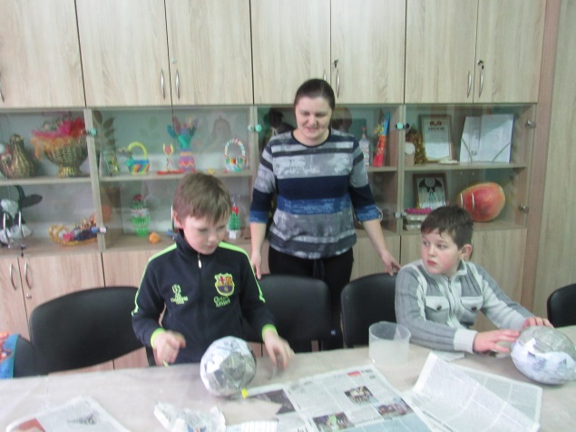 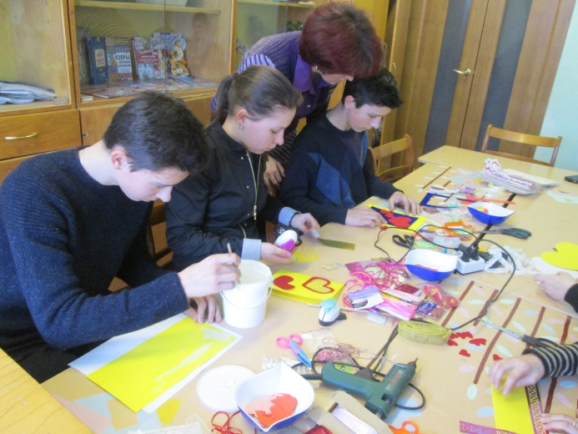

Фото 27

Фото 26

Объединение по интересам - это место, где учащиеся могут удовлетворить свою потребность в деятельности, место пробы сил, поиска нужного дела, выявления и развития способностей детей и подростков. Правильно организованные кружковые занятия имеют не только воспитательное, но и оздоровительное значение, обеспечивают восстановление снизившейся работоспособности организма. Наиболее эффективные формы рекламной деятельности работы кружка, которые вызвали наибольший интерес учащихся, сохраняют, развивают и усовершенствуют в новом учебном году.

Распространяются рекламные буклеты среди руководителей организаций, которые являются действенным инструментом и представляют потенциальному потребителю полноценную информацию об услугах. Информационные буклеты позволяют демонстрировать основные достижения и удачно презентуют лучших учащихся и педагогов, работающих в учреждении. Они выполняют не только рекламную функцию, но и поддерживают имидж учреждения.

**Выставка как средство рекламы**

Выставочное мероприятие является существенным звеном полноценной рекламной кампании. Выставка - комплексное рекламное мероприятие, основная цель которого состоит в просвещении публики путем демонстрации возможностей, имеющихся в учреждении для удовлетворения потребителей в получении дополнительного образования [7]. Выставки являются так же стартовой площадкой, на которой происходит первая и зачастую самая важная встреча клиентов [1].

По срокам и способу организации и проведения выставки подразделяются на виды: краткосрочные, передвижные и постоянные.

Краткосрочные выставки или соло-выставки проводятся в течение не более трех недель и носят либо персональный характер, например в рамках проекта «Молодые таланты Вороновщины», либо быть специализированными, т.е. тематическими («Время Весны», «Дивные деревья», «Осенние лары» и др.).

Передвижные выставки организуются с целью расширения круга посетителей с использованием различных средств транспорта. Такие выставки устраиваются в городском парке, в сельской местности, в детских садах и осуществляется показ, а также продажа выставленных товаров.

Постоянные выставки организуются в учебных кабинетах с целью демонстрации возможностей учащихся и педагога (фото 28, 29).

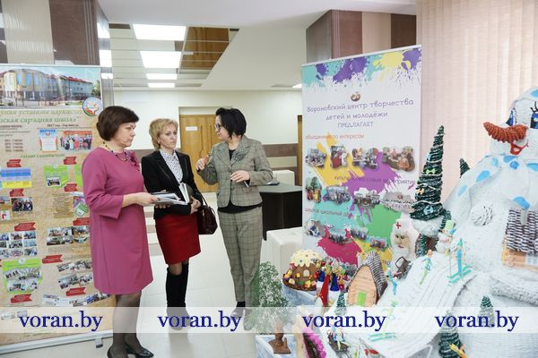 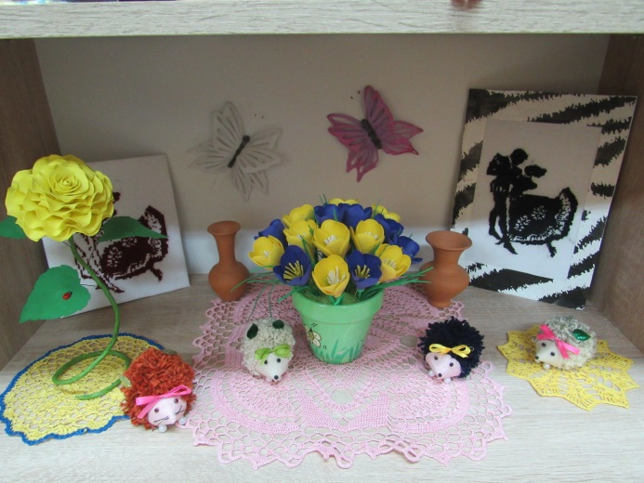

Фото 29

Фото 28

По частоте проведения выставки организуются периодически (творческий отчёт, семинары-презентации и др.), ежегодно («День Независимости», «День Победы» и др.) и посезонно («Рождественские встречи», «Пасхальный кулич» и др.)

Таким образом, выставочные мероприятия позволяют продемонстрировать услуги и возможности, предложения и направления, привлечь внимание, расширить и проинформировать посетителей об учреждении и услугах. Устанавливаются контакты с представителями средств массовой информации, заключаются договора о сотрудничестве, анализируются предложения конкурирующих учреждений, предлагающих дополнительные образовательные услуги, определяются существующий спрос, делается прогноз на дальнейшее развитие.

**Бизнес-имидж учреждения**

Основным источником получения внебюджетных средств является образовательная деятельность, которая связана с реализацией дополнительных образовательных программ, сверх государственного стандарта. Однако учреждение обладает еще и материальным, финансовым, интеллектуальным потенциалами, которые используются в целях организации деятельности по привлечению внебюджетных средств. Обладание необходимым оборудованием и помещениями позволяет выполнять заказы, оказывать широкий спектр образовательных и дополнительных услуг, сдавать в аренду помещения и оборудование. Информационные ресурсы создают условия для развития современных образовательных технологий, создания программных продуктов, баз данных, реализации методических материалов [4].

Создание эффективного механизма привлечения внебюджетных средств начинается с определения набора деятельности, выбора конкретной услуги или продукции. Для такого выбора проводится анализ возможностей местного рынка труда, состояния экономики района и благосостояния населения, потребности в дополнительных образовательных услугах, наличия конкурирующих учреждений и др.

В успешной работе по привлечению внебюджетных средств заинтересован коллектив, сформирована нормативная база, определяющая порядок и последовательность действий, получена лицензия, требующаяся для осуществления большинства видов внебюджетной деятельности.

В силу специфики учреждения дополнительный доход получается именно посредством оказания платных услуг образовательного характера для детей дошкольного возраста и взрослых (фото 30, 31).

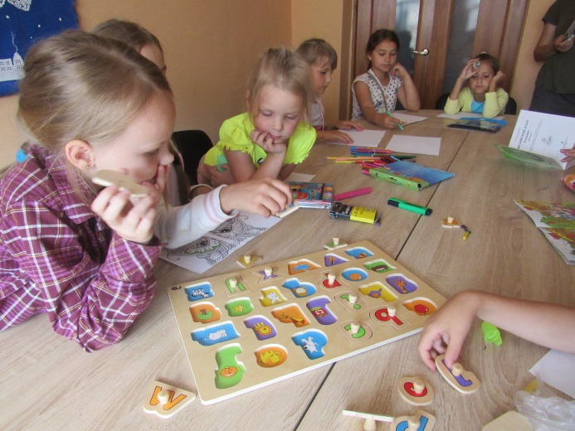 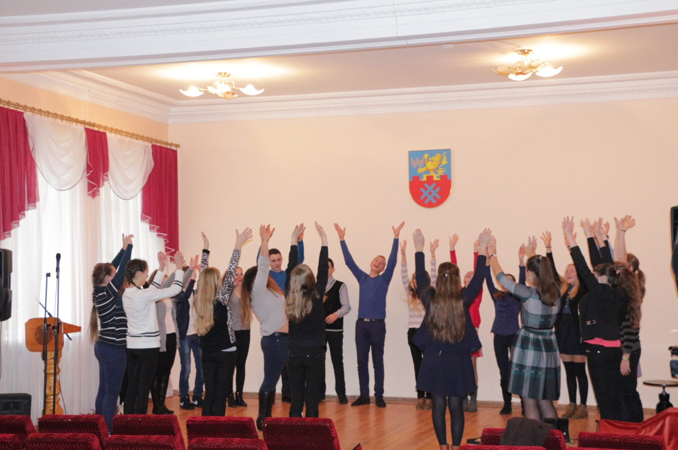

Фото 31

Фото 30

Заказчиками дополнительных услуг к профессиональным и календарным праздникам являются: филиал «Автомобильный парк №14 г. п. Вороново», Вороновский филиал Лидские электрические сети РУП «Гродноэнерго», Вороновский участок электрической связи Лидского ЗУЭС РУП "Белтелеком", УЗ «Вороновская центральная районная больница», Вороновское РУП ЖКХ, филиала №413 «Беларусбанк», агроусадьба "Ё-МОЁ" и др. С ними администрация учреждения заключает различного рода соглашения с целью приобретения дополнительных финансовых или же материальных ресурсов, делясь взамен своими (фото 32, 33).

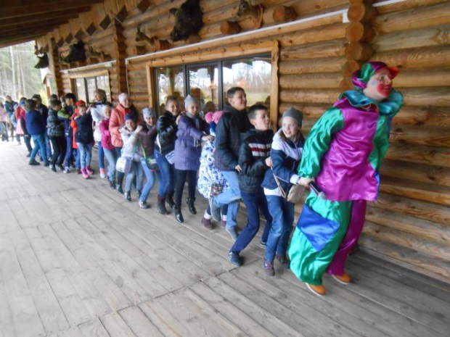 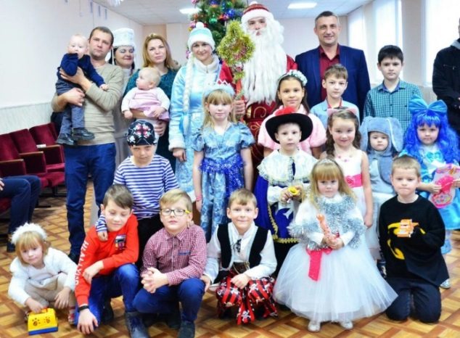

Фото 33

Фото 32

**Результаты имиджевых мероприятий**

Руководство отдела образования Вороновского райисполкома, большинство руководителей организаций позитивно оценивают деятельность Вороновского центра творчества детей и молодёжи по формированию имиджа у тех, кто является потребителями их услуг.

Ведущими факторами сохранения деловых связей с организациями выступают оперативное реагирование на изменение ситуации на рынке дополнительных образовательных услуг, готовность учитывать экономическое положение потребителей при выполнении заключенных договоров, а также высокая квалификация педагогов при работе с клиентами.

Учреждение по-прежнему воспринимается большинством организаций как монополист рынка сбыта дополнительных образовательных услуг, что, с одной стороны, является показателем его способности имиджевыми средствами поддерживать иллюзию своего эксклюзивного положения, а, с другой стороны, необходимости совершенствовать качество своих услуг для сохранения имиджа лучшего учреждения дополнительного образования Вороновского района.

На основе анализа результатов количественных и качественных исследований выявляется влияние объективных и субъективных факторов на формирование имиджа учреждения у различных групп населения - физических лиц. Исследование показало, что формирование имиджа происходит как под влиянием средств массовой информации, так и личного опыта общения. 39% опрошенных информацию о учреждении получают из газеты и радио; 38% - из личных бесед с педагогами. 28% указали на роль информационных стендов в учреждении, школах, информационных стендах, а 26% отметили, что информацию они получают «от знакомых и соседей». 14% респондентов подчеркнули использование сайта в качестве источника информации об учреждении.

Открытое голосование на сайте «Какая тематическая экспозиция года проекта "Окно в творчество" больше понравилась», показало, что коллектив находится на правильном пути и создает запас доверия ко всему происходящему в стенах учреждения. Оконные проёмы не оставляют никого равнодушными. Все отмечают дух теплоты, доброжелательности, семейственности, который царит в учреждении.

Основой для последующей работы с посетителями, а также для контролирования результатов является системная обработка зафиксированных данных о контактах на прошедших выставках. Целенаправленная обработка данных о закончившейся выставке способствует достижению заданных ранее целей. Контролирование результатов, которое осуществляет компания по организации выставок.

Исследование выявило, что, при позитивной оценке сотрудничества с потребителями услуг, для 46% респондентов важен такой фактор, как «наличие хороших специалистов»; для 37% - «с организацией всегда можно договориться при возникновении сложных ситуаций с оплатой за услуги»; для 23% - «постоянно расширяет перечень услуг»; для 22% - «совершенствует работу с клиентами». Именно этот фактор является для части населения одним из главных при утверждении в сознании определенного имиджа. Поэтому при формировании имиджа у населения требуется специальная работа по созданию имиджа ее работников, активного их участия в работе по привлечению клиентов.

Внутренними факторами создания положительного имиджа учреждения так же стали: внедрение новой удобной формы оплаты в системе ЕРИП; работа отдела практик, который предоставляет справочную информацию о предоставляемых услугах и контактных телефонах; практика ежегодного проведения верификации базы данных о потребителях.

|  |  |  |
| --- | --- | --- |
|  |  |  |

Поведение педагогов по отношению к учащимся являться главным объектом внимания учреждения. Добиваемся того, чтобы каждый педагог, и каждый учащийся понимал и хорошо осознавал, какие его поступки могут разладить сложившиеся или складывающиеся отношения, а какие, наоборот, улучшить, сохранить, закрепить.

Руководство учреждения стремится к тому, чтобы нормы поведения работников ориентировали бы их на уважение запросов всех групп клиентов: учащихся, социальных партнёров и заказчиков услуг. Подобная политика формирует такой интересный социально-психологический феномен, как «клиентурный» тип поведения. Возникнул на такой фазе развития учреждения, когда его важнейшие, ключевые партнёры определены и созрели условия для разработки программы привлечения к образовательной продукции и услугам учреждения.

Стратегический разворот такого поведения привёл к организации сервисной службы в учреждении - отдел практик, который активно работает на привлечение участников к образовательным продуктам и услугам. Управление образованием отрабатывается учреждением в процессе изучения запросов детей и родителей. Именно содержательная обратная связь с потребителями услуг помогает сформировать эффективное «клиентурное» поведение всех его работников в «горячих точках» презентации образовательной продукции и услуг.

Для того, чтобы хорошо срабатывали имиджевые регуляторы поведения, администрация учреждения способствует формированию и укреплению имиджа. Имидж – очень эфемерное понятие, а поэтому требуется максимальная «адресность» в точках приложения усилий ее руководства. Это возможно только в том случае, когда проводится аналитическая работа по выявлению этих факторов, которые затем оцениваются в ранговых или балльных шкалах. Но, так как работа учреждения дополнительного образования динамична, необходимы пролонгированные исследование, связывающие взаимодействие основных показателей имиджа учреждения с основными образовательными, финансовыми и иными показателями. Формирующаяся «имиджевая идеология» опирается на формирование особых «клиентоориентированных» норм поведения педагогов учреждения и его учащихся, которые «срабатывают» на достижение стратегических и тактических целей, в первую очередь, на качество предлагаемых дополнительных образовательных продуктов и услуг.

**Литература**

1. ВикипедиЯ // Свободная энциклопедия [Электронный ресурс]. – 2019. – Режим доступа: <http://ru.wikipedia.org/wiki/Выставка>. – Дата доступа: 11.01.2019.
2. Даулинг, Г. Репутация фирмы: создание, управление и оценка эффективности / Г. Даулинг. – Москва: Консалтинговая группа «Имидж-контакт», 2003.
3. Красовский, Ю.Д. Организационное поведение / Ю.Д. Красовский. - Москва: ЮНИТИ, 2003.
4. Психология и этика делового общения / под ред. проф. В.Н. Лавриненко.- Москва: «Юнити-Дана», 2001. – С.7-8.
5. Пискунов, М.С. Имидж образовательного учреждения: структура и механизмы формирования / М.С. Пискунов // Мониторинг и стандарты в образовании. - 1999. - № 5. - С. 45-51.
6. Почепцов, Г.Г. Профессия: имиджмейкер / Г.Г. Почепцов. - Киев, 1988.
7. Система назначения встреч // 26-я Московская международная туристическая выставка [Электронный ресурс]. – 2018. – Режим доступа: <http://www.mitt.ru/RU/about/list/>. – Дата доступа: 10.01.2019.